16．1 实验：探究碰撞中的不变量
★新课标要求
（一）知识与技能
1、明确探究碰撞中的不变量的基本思路．
2、掌握同一条直线上运动的两个物体碰撞前后的速度的测量方法．
3、掌握实验数据处理的方法．
（二）过程与方法
1、学习根据实验要求，设计实验，完成某种规律的探究方法。
2、学习根据实验数据进行猜测、探究、发现规律的探究方法。
（三）情感、态度与价值观
1、通过对实验方案的设计，培养学生积极主动思考问题的习惯，并锻炼其思考的全面性、准确性与逻辑性。
2、通过对实验数据的记录与处理，培养学生实事求是的科学态度，能使学生灵活地运用科学方法来研究问题，解决问题，提高创新意识。
3、在对实验数据的猜测过程中，提高学生合作探究能力。
4、在对现象规律的语言阐述中，提高了学生的语言表达能力，还体现了各学科之间的联系，可引伸到各事物间的关联性，使自己溶入社会。
★教学重点
碰撞中的不变量的探究
★教学难点
实验数据的处理．
★教学方法
教师启发、引导，学生自主实验，讨论、交流学习成果。
★教学用具：
投影片，多媒体辅助教学设备；完成该实验实验室提供的实验器材，如气垫导轨、滑块等
★课时安排
1 课时
★教学过程
（一）引入新课
课件演示：
（1）台球由于两球碰撞而改变运动状态。
（2）微观粒子之间由于相互碰撞而改变状态，甚至使得一种粒子转化为其他粒子．
师：碰撞是日常生活、生产活动中常见的一种现象，两个物体发生碰撞后，速度都发生变化．
师：两个物体的质量比例不同时，它们的速度变化也不一样．
师：物理学中研究运动过程中的守恒量具有特别重要的意义，本节通过实验探究碰撞过程中的什么物理量保持不变（守恒）．
（二）进行新课
1．实验探究的基本思路
1．1 一维碰撞
师：我们只研究最简单的情况——两个物体碰撞前沿同一直线运动，碰撞后仍沿同一直线运动．
这种碰撞叫做一维碰撞．
课件：碰撞演示
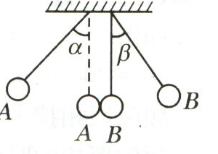
如图所示，A、B是悬挂起来的钢球，把小球A拉起使其悬线与竖直线夹一角度a，放开后A球运动到最低点与B球发生碰撞，碰后B球摆幅为β角．如两球的质量mA=mB，碰后A球静止，B球摆角β=α，这说明A、B两球碰后交换了速度；
如果m_{A}>m_{B}，碰后A、B两球一起向右摆动；
如果m_{A}<m_{B}，碰后A球反弹、B球向右摆动．
师：以上现象可以说明什么问题？
结论：以上现象说明A、B两球碰撞后，速度发生了变化，当A、B两球的质量关系发生变化时，速度变化的情况也不同．
1．2 追寻不变量
师：在一维碰撞的情况下与物体运动有关的量只有物体的质量和物体的速度．
设两个物体的质量分别为m₁、m₂，碰撞前它们速度分别为v₁、v₂，碰撞后的速度分别为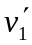、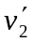．
规定某一速度方向为正．
碰撞前后速度的变化和物体的质量m的关系，我们可以做如下猜测：

（1）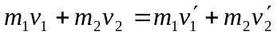
（2）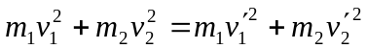
（3）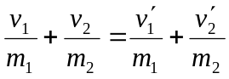
分析：
①碰撞前后物体质量不变，但质量并不描述物体的运动状态，不是我们追寻的“不变量”．
②必须在各种碰撞的情况下都不改变的量，才是我们追寻的不变量．
2．实验条件的保证、实验数据的测量
2．1 实验必须保证碰撞是一维的，即两个物体在碰撞之前沿同一直线运动，碰撞之后还沿同一直线运动;
2．2 用天平测量物体的质量；
2．3 测量两个物体在碰撞前后的速度．
师：测量物体的速度可以有哪些方法？
生：讨论。
总结：
速度的测量：可以充分利用所学的运动学知识，如利用匀速运动、平抛运动，并借助于斜槽、气垫导轨、打点计时器和纸带等来达到实验目的和控制实验条件．
课件：参考案例――一种测速原理
如图所示，图中滑块上红色部分为挡光板，挡光板有一定的宽度，设为L．气垫导轨上黄色框架上安装有光控开关，并与计时装置相连，构成光电计时装置．
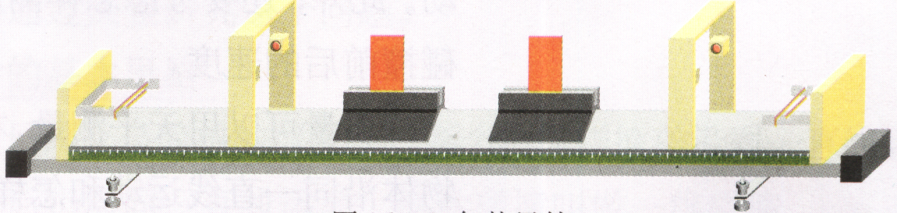

当挡光板穿入时，将光挡住开始计时，穿过后不再挡光则停止计时，设记录的时间为t，则滑块相当于在L的位移上运动了时间t，所以滑块匀速运动的速度v=L/t．

3．实验方案
3．1 用气垫导轨作碰撞实验（如图所示）
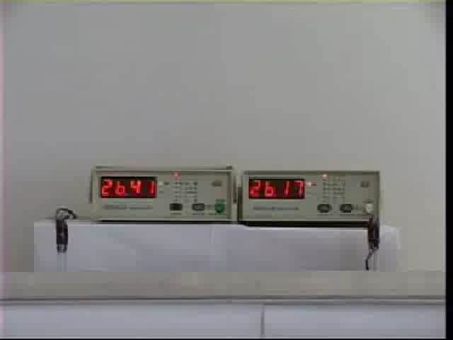

实验记录及分析（a-1）

 | 碰撞前 |  | 碰撞后
质量 | m₁=4 | m₂=4 | m₁=4 | m₂=4
速度 | v₁=9 | v₂=0 | =3 | =6
mv | 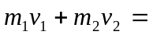 |  | 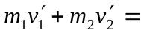
mv² | 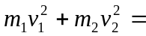 |  | 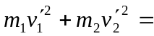
v/m | 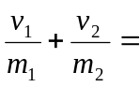 |  | 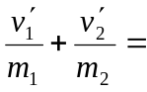

实验记录及分析（a-2）

 | 碰撞前 |  | 碰撞后
质量 | m₁=4 | m₂=2 | m₁=4 | m₂=2
速度 | v₁=9 | v₂=0 | =4.5 | =9
mv
mv²
v/m

实验记录及分析（a-3）

 | 碰撞前 |  | 碰撞后
质量 | m₁=2 | m₂=4 | m₁=2 | m₂=4
速度 | v₁=6 | v₂=0 | = -2 | =4
mv
mv²
v/m

实验记录及分析（b）

 | 碰撞前 |  | 碰撞后
质量 | m₁=4 | m₂=2 | m₁=4 | m₂=2
速度 | v₁=0 | v₂=0 | = 2 | = - 4
mv
mv²
v/m

实验记录及分析—（c）

 | 碰撞前 |  | 碰撞后
质量 | m₁=4 | m₂=2 | m₁=4 | m₂=2
速度 | v₁=9 | v₂=0 | =6 | = 6
mv
mv²
v/m

3．2 用小车研究碰撞
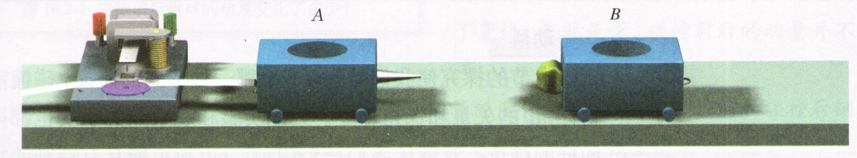

将打点计时器固定在光滑桌面的一端，把纸带穿过打点计时器，连在小车的后面。让小车A运动，小车B静止。在两小车的碰撞端分别装上撞针和橡皮泥，碰撞时撞针插入橡皮泥中，把两个小车连接成一体（如上图）。通过纸带测出它们碰撞前后的速度。

（三）课堂小结
1．基本思路（一维碰撞）
与物体运动有关的物理量可能有哪些？
碰撞前后哪个物理量可能是不变的？
2．需要考虑的问题

碰撞必须包括各种情况的碰撞；
物体质量的测量（天平）；
碰撞前后物体速度的测量（利用光电门或打点计时器等）。

（四）作业：“问题与练习”1、2题

★教学体会
思维方法是解决问题的灵魂，是物理教学的根本；亲自实践参与知识的发现过程是培养学生能力的关键，离开了思维方法和实践活动，物理教学就成了无源之水、无本之木。学生素质的培养就成了镜中花，水中月。

